מכונת טאוט תוצרת HAKO – CITYMASTER 1650

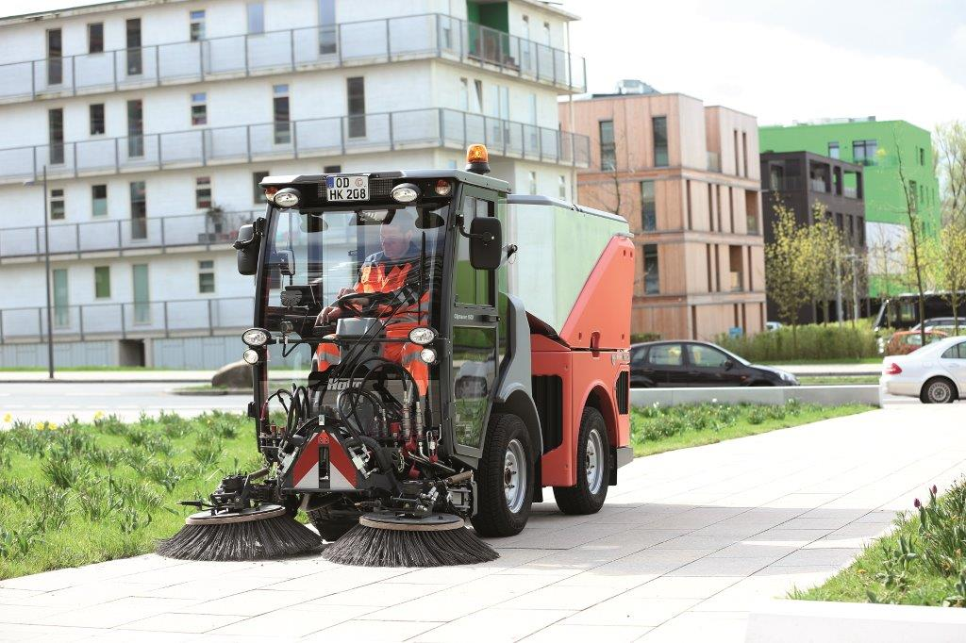

מפרט טכני

מנוע: מנוע דיזל תוצרת HATZ, 2 ליטר,75 TDI כ"ס, 4 צילינדרים, קירור מים.

תמסורת: הנעה הידרוסטאטית קבועה 4x4, מערכת בקרת נסיעה אוטומטיבית מנהלתית.
נסיעה במצב עבודה ב-3 סל"די מנוע קבועים:
חסכוני/סטנדרטי/מקסימלי.
נהיגה בעזרת 2 דוושות: קדימה ואחורה.

הינע: נסיעה אוטומטיבית מינהלתית - 0-40 קמ"ש
נסיעה במצב עבודה - 0-24 קמ"ש
נסיעה אחורה – 0-12 קמ"ש

היגוי: פירקי הידראולי עד זווית של 45⁰.

שיכוך: שיכוך מלא לשלדה, ע"י קפיצים ספירליים ובולמי זעזועים הידראוליים.
מייצב אחורי לריסון כוחות גלגול.

צמיגים: 225/70 R15C קדמיים ואחוריים.

.../2
- 2 -

בלמים: - בלימה הידרוסטטית בדוושת הנסיעה
- בלימת דיסק הידראולית ע"י דוושת בילום בציר קדמי
- חלוקת לחצים בהתאם לעומס על ציר קדמי ואחורי
- בלם חנייה אלקטרו-הידראולי מופעל על סרן אחורי.

תא נהג: מושב משוכך למפעיל, משענת גב גבוהה ומשענות יד, חגורת בטיחות אוטומטית, הגה מתכוונן, דלתות שקופות עם חלונות הזזה, מיזוג-אויר וחימום מקורי, תצוגת מסך LCD HD צבעונית, המציגה למפעיל את נתוני מערכות המכונה.
פנל הפעלה במשענת יד ימנית לשליטה במערכות הטאוט הכולל:
- מתג הפעלה/ניתוק מצב עבודה
- מתג בקרה סיבובי/לחיצה לשליטה על מערכת הטאוט ותכנות פרמטרים
- 2 ג'ויסטיקים לשליטה על כל מברשת בנפרד

מערכת מיכל אשפה בנפח אוניברסלי 1500 ליטר ונומינלי 1,430 ליטר, עשוי אלומיניום להפחתת
הטאוט משקל עצמי ויצירת כושר מעמס גבוה של 1 טון. פריקה מגובה של 145 ס"מ, גיבוי הרמת מיכל ידנית בחירום, מפוח יניקה מונע ע"י מנוע הידראולי מאוזן דינמית בעל להבים נוגדי שחיקה.
מערכת מיחזור מים לרציפות תפעולית,180 ליטר מינימום.
מיכל מים נקיים לדיכוי אבק 200 ליטר.
מערכת טאוט ניתנת לפירוק מהיר.
2 מברשות צד בקוטר 900 מ"מ עם שליטה נפרדת על כל מברשת.

מידות אורך (כולל מברשות) - 4510 מ"מ מרווח סרנים – 1600 מ"מ
ומשקל: רוחב - 1210 מ"מ רוחב טאוט מקסימלי – 2250 מ"מ
גובה - 1970 מ"מ מיכל מים - 200 ליטר
משקל כולל - 3500 ק"ג מערכת מי-מיחזור - 180 ליטר מינימום
משקל עצמי - 2500 ק"ג
כושר מעמס - 1000 ק"ג

המפרט הקובע הינו מפרט היצרן והיצרן שומר על זכותו לשנות את המפרט הטכני ללא
הודעה מראש.

